TRƯỜNG ĐẠI HỌC SÀI GÒN
KHOA CÔNG NGHỆ THÔNG TIN

BÁO CÁO ĐỒ ÁN
Học phần: Seminar chuyên đề
Đồ án: Xây dựng trợ lý phân loại cảm
xúc tiếng Việt sử dụng Transformer

Sinh viên thực hiện:
Vũ Mạnh Tuấn - 3121410564

Giảng viên hướng dẫn: Nguyễn Tuấn Đăng

TP. Hồ Chí Minh, tháng 12 năm 2025
LỜI CẢM ƠN

Em xin chân thành gửi lời cảm ơn đến tập thể quý Thầy Cô trong khoa Công nghệ thông tin Trường Đại Học Sài Gòn đã giúp cho chúng em có những kiến thức cơ bản làm nền tảng để thực hiện đồ án này. Đặc biệt, em xin gởi lời cảm ơn và lòng biết ơn sâu sắc nhất tới thầy Nguyễn Tuấn Đăng, giảng viên môn “Seminar chuyên đề”. Thầy đã trực tiếp hướng dẫn tận tình, sửa chữa và đóng góp nhiều ý kiến quý báu giúp em hoàn thành tốt báo cáo môn học của mình. Trong thời gian một học kỳ thực hiện đề tài, em đã vận dụng những kiến thức nền tảng đã được tích lũy đồng thời kết hợp với việc học hỏi và nghiên cứu những kiến thức mới. Từ đó em đã vận dụng tối đa những gì đã thu thập được để hoàn tất một báo cáo đồ án tốt nhất.

Tuy nhiên, trong quá trình thực hiện, em không tránh khỏi những thiếu sót. Chính vì vậy, nhóm chúng em rất mong muốn nhận được những sự góp ý từ Thầy, nhằm hoàn thiện những kiến thức để em có thể học tập thêm và đó cũng là hành trang tốt nhất để em thực hiện tiếp các đề tài khác trong tương lai.

Em xin chân thành cám ơn thầy.

Mục Lục:
Chương 1: Giới thiệu và mục tiêu 1
1.1. Giới thiệu 1
1.2. Mục tiêu 2
Chương 2: Phân tích yêu cầu 3
2.1. Yêu cầu chức năng 3
2.2. Yêu cầu phi chức năng 5
2.3. Phạm vi hệ thống 6
Chương 3: Thiết kế hệ thống 7
3.1. Kiến trúc hệ thống 7
3.2. Sơ đồ hệ thống 8
3.3. Sơ đồ Flowchart 9
3.4. Thiết kế chi tiết các module 9
3.4.1. Module tiền xử lý 9
3.4.2. Module Tokenization 9
3.4.3. Module phân loại cảm xúc 9
3.4.4. Module giao diện người dùng 10
Chương 4: Giải pháp 10
4.1. Giới thiệu về Transformer 10
4.2. Ứng dụng 10
4.3. Lợi ích 12
4.4. Nhược điểm và hạn chế 12
Chương 5: Triển khai và kết quả 13
5.1. Cấu trúc dự án 13
5.2. Môi trường triển khai 14
5.3. Quy trình triển khai 14
5.4. Luồng hoạt động 20
5.5. Kết quả 20
Chương 6: Đánh giá hiệu suất 24
Chương 7: Hướng dẫn cài đặt và sử dụng 26
7.1. Cấu trúc thư mục 26
7.2. Hướng dẫn cài đặt hệ thống 27
7.3. Hướng dẫn sử dụng hệ thống 28
Chương 8: Kết luận 32
8.1. Kết luận 32
8.2. Hướng phát triển 32
Tài liệu tham khảo 34
Phụ lục 35

Chương 1: Giới thiệu và mục tiêu

Giới thiệu
Trong bối cảnh dữ liệu văn bản tiếng Việt tăng trưởng mạnh trên các nền tảng trực tuyến như mạng xã hội, diễn đàn, hệ thống phản hồi khách hàng và các ứng dụng tương tác số, nhu cầu tự động hóa việc phân tích và hiểu cảm xúc người dùng ngày càng trở nên quan trọng. Việc khai thác hiệu quả nguồn dữ liệu khổng lồ này không chỉ giúp doanh nghiệp nắm bắt phản hồi khách hàng, theo dõi xu hướng dư luận mà còn hỗ trợ đưa ra các quyết định chiến lược, cải thiện sản phẩm và tối ưu trải nghiệm người dùng.
Bài toán phân loại cảm xúc (sentiment analysis) vốn là một nhánh quan trọng của xử lý ngôn ngữ tự nhiên (NLP), cho phép máy tính tự động xác định cảm xúc ẩn trong câu chữ của con người, chẳng hạn như tích cực, tiêu cực hoặc trung tính. Trước đây, các phương pháp truyền thống như Bag-of-Words, TF-IDF kết hợp SVM, Naive Bayes hay LSTM đã được ứng dụng khá phổ biến. Tuy nhiên, những mô hình này thường gặp hạn chế khi xử lý ngôn ngữ tiếng Việt – một ngôn ngữ giàu dấu, đa dạng hình thái và phụ thuộc mạnh vào ngữ cảnh.
Sự xuất hiện của kiến trúc Transformer đã tạo nên bước ngoặt lớn trong lĩnh vực NLP. Các mô hình tiền huấn luyện dựa trên Transformer như BERT, RoBERTa và đặc biệt là các biến thể dành riêng cho tiếng Việt như PhoBERT, viBERT, BERTweetVN đã chứng minh khả năng hiểu ngữ cảnh vượt trội, cho phép mô hình nắm bắt sắc thái ngôn ngữ tinh tế và chính xác hơn nhiều so với các phương pháp cũ. Điều này mở ra cơ hội phát triển những hệ thống phân tích cảm xúc hiệu quả hơn, phù hợp với nhu cầu thực tế.
Dựa trên nền tảng đó, đề tài “Xây dựng trợ lý phân loại cảm xúc tiếng Việt sử dụng mô hình Transformer” được thực hiện nhằm xây dựng một hệ thống có khả năng tiếp nhận câu tiếng Việt, tiền xử lý dữ liệu đầu vào, phân tích cảm xúc bằng mô hình Transformer và phản hồi kết quả một cách trực quan, thân thiện. Hệ thống được thiết kế để dễ dàng tích hợp vào các ứng dụng thực tế như web app, chatbot dịch vụ khách hàng, hệ thống giám sát bình luận hoặc các nền tảng phân tích dữ liệu. Thông qua đề tài, sinh viên có cơ hội tiếp cận các kỹ thuật NLP hiện đại, làm quen với quy trình xây dựng một mô hình machine learning hoàn chỉnh và hiểu rõ hơn về cách vận dụng Transformer trong bài toán xử lý ngôn ngữ tiếng Việt.

Mục tiêu
Đồ án này tập trung vào việc xây dựng một trợ lý phân loại cảm xúc tiếng Việt có độ chính xác cao, hoạt động ổn định và có thể dễ dàng tích hợp vào các ứng dụng thực tế nhờ sử dụng mô hình Transformer. Hệ thống hướng đến khả năng hiểu ngữ nghĩa câu tiếng Việt, phân tích cảm xúc một cách tự động, đồng thời cung cấp phản hồi nhanh chóng và trực quan cho người dùng. Để đạt được điều đó, đồ án đề ra các mục tiêu cụ thể sau:
- Tìm hiểu lý thuyết nền tảng
- Nghiên cứu kiến trúc và cơ chế hoạt động của mô hình Transformer – nền tảng của hầu hết các mô hình NLP hiện đại.
- Khảo sát mô hình PhoBERT và các mô hình Transformer dành cho tiếng Việt nhằm lựa chọn giải pháp phù hợp nhất.
- Tìm hiểu về bài toán phân loại cảm xúc (sentiment analysis), các thang đo cảm xúc phổ biến và tiêu chí đánh giá.
- Tiền xử lý dữ liệu tiếng Việt
- Xây dựng quy trình chuẩn hóa văn bản: loại bỏ ký tự nhiễu, chuẩn hóa Unicode, xử lý lỗi chính tả thông thường.
- Phát triển cơ chế nhận diện và mở rộng các từ viết tắt thường dùng trong mạng xã hội.
- Xây dựng từ điển chuyển đổi từ không dấu sang có dấu khi cần thiết nhằm cải thiện chất lượng đầu vào.
- Tối ưu hóa bước tách từ (tokenization) sao cho phù hợp với tokenizer của PhoBERT.
- Huấn luyện hoặc tinh chỉnh mô hình Transformer
  - Xây dựng pipeline xử lý, trích xuất đặc trưng, dự đoán cảm xúc.
  - Tinh chỉnh mô hình PhoBERT trên tập dữ liệu phù hợp cho bài toán sentiment analysis.
- Xây dựng trợ lý phân loại cảm xúc
- Thiết kế giao diện ứng dụng đơn giản, thân thiện, dễ dàng nhập liệu.
- Cho phép người dùng nhập câu tiếng Việt và nhận kết quả phân loại trong thời gian ngắn.
- Hiển thị thông tin một cách trực quan, dễ hiểu và đảm bảo trải nghiệm tốt cho người dùng.
- Tích hợp khả năng lưu trữ lịch sử phân loại để phục vụ đánh giá hoặc phân tích sau này.
- Kiểm thử và đánh giá hệ thống
- Tiến hành kiểm thử với nhiều dạng câu: câu chuẩn, câu không dấu, câu có tiếng lóng, câu mạng xã hội, câu chứa viết tắt…
- Phân tích ưu điểm, hạn chế của mô hình và hệ thống triển khai.
- Đề xuất các giải pháp tối ưu hoặc hướng phát triển trong tương lai như mở rộng dữ liệu, thử nghiệm mô hình mới hoặc cải thiện giao diện người dùng.

Chương 2: Phân tích yêu cầu

2.1. Yêu cầu chức năng
Hệ thống trợ lý phân loại cảm xúc tiếng Việt cần đáp ứng đầy đủ các yêu cầu chức năng sau để đảm bảo hoạt động chính xác, ổn định và thân thiện với người dùng.
Nhận đầu vào từ người dùng

- Hệ thống cần cho phép người dùng nhập câu tiếng Việt trực tiếp dưới dạng văn bản. Đầu vào có thể đến từ nhiều ngữ cảnh khác nhau như câu bình luận, phản hồi khách hàng, câu viết tự do,…
Những yêu cầu cụ thể:
- Người dùng có thể nhập bất kỳ câu tiếng Việt nào thông qua ô văn bản của giao diện.
- Hệ thống phải hỗ trợ các dạng câu đa dạng: câu viết đầy đủ dấu, câu thiếu dấu, câu có từ viết tắt, thậm chí cả câu chứa ký tự đặc biệt hoặc ký tự không chuẩn.
- Hệ thống cần đảm bảo chấp nhận đầu vào linh hoạt, không gây lỗi khi người dùng nhập các câu sai chính tả, không dấu hoặc sử dụng ngôn ngữ mạng.
- Mục tiêu của phần này là đảm bảo rằng mọi loại văn bản tiếng Việt đều có thể được mô hình tiếp nhận và xử lý mà không gây gián đoạn hệ thống.

Tiền xử lý văn bản

- Để tăng độ chính xác của mô hình Transformer, văn bản đầu vào phải được làm sạch và chuẩn hóa trước khi đưa vào pipeline mô hình. Các yêu cầu tiền xử lý bao gồm:
- Chuẩn hóa Unicode (NFC/NFD): Nhằm đảm bảo mọi ký tự tiếng Việt có dấu đều được chuẩn về một định dạng thống nhất, tránh lỗi tokenization.
- Loại bỏ các ký tự nhiễu: Các ký tự lạ, biểu tượng, emoji hoặc ký tự không thuộc bảng chữ cái Việt Nam, ngoại trừ một số dấu câu cơ bản.
- Chuẩn hóa văn bản: Đưa về dạng mà mô hình có thể hiểu: sửa các từ viết tắt, khôi phục từ không dấu, tách từ đúng chuẩn,…
- Tokenization phù hợp với PhoBERT: Sử dụng tokenizer đặc thù để đảm bảo mô hình hiểu ngữ cảnh và từ vựng tiếng Việt chính xác.
- Khâu tiền xử lý này đóng vai trò quyết định đến chất lượng phân loại của mô hình.

Phân loại cảm xúc

- Sau khi được chuẩn hóa, câu đầu vào sẽ được đưa vào mô hình Transformer để phân loại cảm xúc. Hệ thống cần bảo đảm rằng:
- Mô hình Transformer nhận văn bản đã được tiền xử lý và thực hiện phân tích cảm xúc.
- Câu được phân vào một trong ba nhãn chính: tích cực, tiêu cực, trung tính.
- Hệ thống trả về nhãn cảm xúc theo kết quả dự đoán của mô hình để người dùng hiểu rõ đánh giá.
- Yêu cầu này đảm bảo rằng hệ thống luôn đưa ra đánh giá cảm xúc rõ ràng và có ý nghĩa.

Hiển thị kết quả trực quan

- Để giúp người dùng dễ dàng theo dõi kết quả và trải nghiệm tốt hơn, hệ thống cần có khả năng trình bày kết quả phân loại một cách rõ ràng và dễ hiểu:
- Hiển thị nhãn cảm xúc bằng văn bản mang tính trực quan.
- Ghi lại lịch sử phân loại cảm xúc và cho phép người dùng xem lại danh sách các câu đã được phân loại trước đó.
- Dữ liệu lịch sử cần được lưu trữ ổn định để thuận tiện cho việc thống kê, đánh giá hoặc phục vụ nghiên cứu tiếp theo.

2.2. Yêu cầu phi chức năng
Bên cạnh các yêu cầu chức năng cốt lõi, hệ thống trợ lý phân loại cảm xúc tiếng Việt sử dụng mô hình Transformer cần đáp ứng một tập hợp các yêu cầu phi chức năng nhằm đảm bảo khả năng hoạt động thực tế, độ ổn định và trải nghiệm người dùng. Các yêu cầu này được mô tả chi tiết như sau:
Hiệu năng
- Hệ thống phải đảm bảo thời gian phản hồi nhanh, trong đó thời gian xử lý và trả kết quả phân loại mỗi câu không vượt quá 2 giây trong điều kiện hoạt động bình thường.
- Ứng dụng cần xử lý hiệu quả các câu nhập vào có độ dài trung bình, tối thiểu từ 4 từ trở lên, đồng thời vẫn duy trì tốc độ phản hồi ổn định.
- Việc tải mô hình Transformer (PhoBERT) cần được tối ưu để không ảnh hưởng đến trải nghiệm khi khởi chạy ứng dụng.
Độ chính xác
- Mô hình phân loại cảm xúc phải đạt độ chính xác tối thiểu 65% trên tập dữ liệu kiểm thử để đảm bảo mức độ tin cậy khi sử dụng trong thực tế.
- Kết quả phân loại cần tương đối nhất quán đối với nhiều dạng câu tiếng Việt khác nhau như câu đầy đủ dấu, thiếu dấu, câu dùng từ lóng hoặc ký tự đặc biệt đã được tiền xử lý.
Độ tin cậy
- Hệ thống phải vận hành ổn định, hạn chế tối đa lỗi phát sinh trong quá trình nhập văn bản không chuẩn, câu có cấu trúc phức tạp hoặc chứa ký tự đặc biệt.
- Khi xảy ra lỗi từ pipeline mô hình, tokenizer hoặc quá trình tiền xử lý, hệ thống cần có cơ chế thông báo rõ ràng và thân thiện thay vì dừng đột ngột.
- Giao diện sử dụng phải trực quan, dễ thao tác và phù hợp với cả người dùng không có kiến thức kỹ thuật hoặc NLP.
Khả năng mở rộng và bảo trì
- Mã nguồn cần có cấu trúc rõ ràng, dễ đọc, dễ mở rộng và thuận tiện cho việc bảo trì về sau.
- Hệ thống phải được thiết kế theo hướng module hóa, cho phép:
- Thay thế mô hình Transformer khác (ví dụ: viBERT, BERTimbau, XLM-R, hoặc phiên bản mới hơn của PhoBERT).
- Thay đổi hoặc nâng cấp phương pháp tiền xử lý mà không làm ảnh hưởng đến toàn bộ ứng dụng.
- Database và giao diện cũng phải hỗ trợ mở rộng trong trường hợp số lượng dữ liệu lưu trữ hoặc số lượng người dùng tăng lên.

2.3. Phạm vi hệ thống
Hệ thống được xây dựng trong khuôn khổ đồ án tập trung vào việc triển khai một trợ lý phân loại cảm xúc tiếng Việt hoàn chỉnh, bao gồm toàn bộ quy trình từ tiếp nhận đầu vào, tiền xử lý, phân loại bằng mô hình Transformer cho đến hiển thị kết quả cho người dùng. Cụ thể, phạm vi của hệ thống bao gồm:
Nội dung nằm trong phạm vi thực hiện
- Xây dựng trợ lý phân loại cảm xúc tiếng Việt có khả năng nhận đầu vào dưới dạng câu hoặc đoạn văn bản.
- Thiết kế và triển khai pipeline xử lý dữ liệu bao gồm các bước chuẩn hóa văn bản, tách từ, mã hóa dữ liệu và đưa vào mô hình.
- Tích hợp mô hình Transformer, đặc biệt là PhoBERT hoặc các mô hình tương đương, để xử lý và phân loại cảm xúc.
- Xây dựng giao diện người dùng cho phép nhập liệu, xử lý câu và hiển thị kết quả phân loại theo cách trực quan.
- Hỗ trợ việc kiểm thử, đánh giá và tối ưu hệ thống trong phạm vi yêu cầu của đề tài.
Nội dung không thuộc phạm vi
- Hệ thống không hỗ trợ phân loại cảm xúc cho ngôn ngữ khác ngoài tiếng Việt.
- Không tích hợp trực tiếp với các hệ thống mạng xã hội, nền tảng nhận xét, hay API bên ngoài như Facebook, Google Review…
- Không tập trung vào khai thác dữ liệu lớn (big data) hoặc xử lý thời gian thực trên quy mô doanh nghiệp.
- Không thực hiện xây dựng một hệ thống huấn luyện mô hình mới hoàn toàn từ đầu, mà chỉ sử dụng hoặc tinh chỉnh mô hình Transformer sẵn có.

Chương 3: Thiết kế hệ thống
Trong phần này, ta sẽ xác định cách thức triển khai, các thành phần chính, mối quan hệ giữa chúng và luồng dữ liệu từ đầu vào đến đầu ra. Hệ thống trợ lý phân loại cảm xúc tiếng Việt được thiết kế với các thành phần như sau:

3.1. Kiến trúc hệ thống
Hệ thống được xây dựng theo kiến trúc 3 tầng cơ bản:
- Tầng giao diện người dùng (UI Layer)
  - Cho phép người dùng nhập câu tiếng Việt và nhận kết quả phân loại.
  - Có thể triển khai dưới dạng Web app (ví dụ: Streamlit, Flask + Frontend).
  - Hiển thị kết quả nhãn cảm xúc trực quan (tích cực, tiêu cực, trung tính).
- Tầng xử lý ứng dụng (Application Layer)
  - Chịu trách nhiệm nhận dữ liệu từ người dùng, gọi pipeline tiền xử lý và mô hình phân loại.
  - Bao gồm các module:
    - Tiền xử lý dữ liệu: chuẩn hóa Unicode, xoá ký tự nhiễu, xử lý từ viết tắt và câu không dấu.
    - Tokenization: tách từ theo chuẩn của PhoBERT.
    - Pipeline phân loại: gọi mô hình Transformer và trả về nhãn cảm xúc.
- Tầng mô hình và dữ liệu (Model & Data Layer)
  - Mô hình Transformer: PhoBERT được tinh chỉnh cho bài toán phân loại cảm xúc.
  - Dữ liệu huấn luyện và kiểm thử: tập dữ liệu tiếng Việt có nhãn cảm xúc (Positive, Negative, Neutral).

3.2. Sơ đồ hệ thống
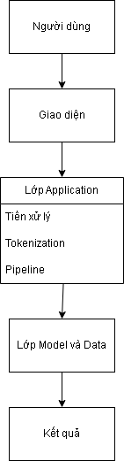

3.3. Sơ đồ Flowchart
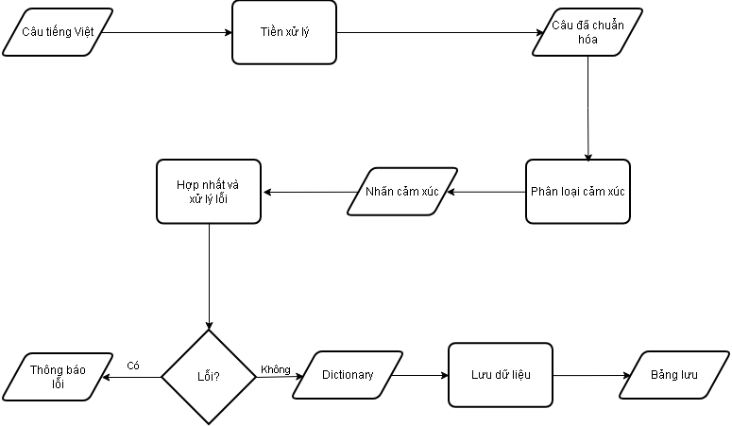

3.4. Thiết kế chi tiết các module

3.4.1. Module tiền xử lý
- Nhận văn bản tiếng Việt từ người dùng.
- Thực hiện các bước:
  - Chuẩn hóa Unicode (NFC hoặc NFD).
  - Loại bỏ ký tự đặc biệt, dấu câu không cần thiết.
  - Chuyển câu không dấu về dạng chuẩn.
  - Chuẩn hóa từ viết tắt hoặc từ rút gọn.

3.4.2. Module Tokenization
- Tách câu thành token phù hợp với mô hình PhoBERT.
- Duy trì cấu trúc câu để mô hình có thể hiểu ngữ cảnh.

3.4.3. Module phân loại cảm xúc
- Gọi mô hình Transformer đã được tinh chỉnh trên dữ liệu tiếng Việt.
- Trả về:
  - Văn bản đầu vào (input).
  - Nhãn cảm xúc (Positive, Negative, Neutral).

3.4.4. Module giao diện người dùng
- Cho phép nhập câu và hiển thị kết quả (tích cực, tiêu cực, trung tính).
- Xem và xóa lịch sử phân loại cảm xúc.

Chương 4: Giải pháp
Giải pháp được lựa chọn trong đồ án là sử dụng mô hình Transformer, một kiến trúc xử lý ngôn ngữ hiện đại giúp mô hình hiểu được ngữ cảnh câu tiếng Việt tốt hơn so với các phương pháp truyền thống. Chương này sẽ mô tả chi tiết cách áp dụng Transformer vào bài toán phân loại cảm xúc.

4.1. Giới thiệu về Transformer
Transformer được giới thiệu bởi Vaswani et al. (2017) dựa trên cơ chế Self-Attention, giúp mô hình tập trung vào các từ quan trọng trong câu mà không phụ thuộc vào khoảng cách giữa các từ.
So với RNN, LSTM, mô hình Transformer có các ưu điểm sau:
- Xử lý song song nhanh hơn.
- Hiểu ngữ cảnh dài tốt hơn.
- Hạn chế mất mát thông tin khi câu dài.
- Cho kết quả vượt trội trong NLP, đặc biệt với tiếng Việt – vốn có đặc thù từ ghép và dấu phụ.
Các mô hình tiền huấn luyện như BERT, RoBERTa, PhoBERT dựa trên Transformer đã chứng minh hiệu quả cao trong phân loại văn bản.

4.2. Ứng dụng
Giải pháp của hệ thống dựa trên mô hình Transformer, cụ thể là PhoBERT. Đây là một mô hình ngôn ngữ tiền huấn luyện (pre-trained language model) được tối ưu hóa dành riêng cho tiếng Việt.
Hệ thống sử dụng mô hình theo cách không fine-tuning, nghĩa là dùng trực tiếp mô hình đã được cộng đồng huấn luyện cho bài toán sentiment. Điều này phù hợp với phạm vi đồ án, giảm chi phí GPU và thời gian triển khai.
Giải pháp được chia làm các giai đoạn bao gồm:
- Tiền xử lý dữ liệu đầu vào (Preprocessing)
Vì dữ liệu người dùng nhập có thể thiếu dấu, chứa từ viết tắt, hoặc ký tự không hợp lệ nên hệ thống sử dụng một pipeline tiền xử lý gồm:
- Chuẩn hóa Unicode: Sử dụng unicodedata.normalize("NFC") để đảm bảo chuỗi tiếng Việt được biểu diễn đúng dạng Unicode, giúp tokenizer của PhoBERT xử lý chính xác hơn.
- Làm sạch văn bản: Kiểm tra và loại bỏ các khoảng tráng dư thừa, các kí tự không thuộc bảng chữ cái tiếng Việt, chữ Latin và các dấu câu cơ bản. Điều này giúp loại bỏ các kí tự lạ mà PhoBERT không hỗ trợ, đồng thời giúp mô hình xử lý tốt hơn.
- Chuẩn hóa từ viết tắt: Hệ thống được tích hợp một danh sách các từ viết tắt phổ biến được sử dụng trong tiếng Việt. Trong quá trình tiền xử lý, mỗi token sẽ được kiểm tra theo danh sách và thay thế bằng dạng chuẩn.
- Chuẩn hóa từ không dấu: Hệ thống được tích hợp một danh sách các từ không dấu phổ biến được sử dụng trong phân loại cảm xúc tiếng Việt. Trong quá trình tiền xử lý, mỗi token sẽ được kiểm tra theo danh sách và thay thế bằng dạng chuẩn.

- Tokenization bằng PhoBERT
Sau khi tiền xử lý, văn bản được đưa qua tokenizer của PhoBERT. Tokenizer này dựa trên thuật toán SentencePiece BPE, được huấn luyện trên kho dữ liệu lớn tiếng Việt.
Vai trò của tokenizer:
- Chuyển câu thành chuỗi token số hóa
- Giữ ngữ nghĩa của từ tiếng Việt (kể cả từ ghép không xuất hiện trong từ điển)
- Chuẩn bị đầu vào tương thích với transformer encoder

- Pipeline phân loại cảm xúc
Sau quá trình tokenization, văn bản được đưa vào pipeline “sentiment-analysis” với model PhoBERT đã được fine-tuned sẵn.
Ở giai đoạn này, pipeline sẽ thực hiện:
- Chạy văn bản qua Transformer encoder.
- Lấy vector CLS.
- Đưa qua classifier head.
- Xuất ra các nhãn: tích cực, tiêu cực, trung tính.
Kết quả trả về có dạng dictionary chứa hai trường “text” và “sentiment”. Ví dụ:
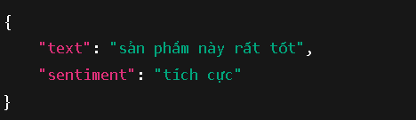

4.3. Lợi ích
Lợi ích | Giải thích
Không cần GPU để huấn luyện lại mô hình | Sử dụng trực tiếp mô hình sentiment đã được fine-tune.
Độ chính xác cao | PhoBERT vượt trội so với BERT đa ngôn ngữ khi xử lý tiếng Việt.
Thời gian phản hồi nhanh | Pipeline của Hugging Face rất tối ưu.
Mở rộng dễ dàng | Có thể thay mô hình khác (BERT, DistilBERT) mà không đổi logic hệ thống.

4.4. Nhược điểm và hạn chế
Mặc dù việc sử dụng mô hình Transformer (PhoBERT) mang lại độ chính xác cao và khả năng hiểu ngữ cảnh tốt, giải pháp vẫn tồn tại một số hạn chế nhất định:
1. Chi phí tính toán cao hơn so với các mô hình truyền thống
PhoBERT là mô hình lớn, do đó:
- Thời gian suy luận chậm hơn so với Naive Bayes, SVM hoặc LSTM,
- Tiêu thụ RAM nhiều hơn,
- Trong các hệ thống real-time với lưu lượng lớn, cần tối ưu hoặc caching.
Điều này làm cho việc triển khai trên thiết bị yếu hạn chế.
2. Không xử lý tốt các trường hợp sai chính tả nặng hoặc ngôn ngữ mạng biến dạng
Dù hệ thống có bổ sung tiền xử lý, mô hình vẫn gặp khó khăn với:
- Từ viết sai cố ý: “hôm nayyy vui quaa”
- Ký tự kéo dài: “vuiiiiiii”
- Từ lóng hoặc trend mới: “slayyy”, “đỉnh kout”,…
Những kiểu dữ liệu này thường không có trong corpus huấn luyện của PhoBERT.
3. Không thể tùy biến mô hình theo domain
Giải pháp của đồ án không thực hiện fine-tuning, nghĩa là mô hình:
- Chỉ hoạt động tốt với văn bản tổng quát,
- Không tối ưu cho domain đặc thù như review đồ ăn, bình luận sản phẩm, chăm sóc khách hàng, giáo dục, y tế, v.v.
Do đó độ chính xác có thể giảm khi áp dụng vào dữ liệu khác với dữ liệu huấn luyện gốc.
4. Phụ thuộc vào mô hình pre-trained từ bên thứ ba
PhoBERT được cung cấp bởi cộng đồng (VinAI, người dùng HuggingFace), vì vậy:
- Nếu mô hình bị gỡ hoặc thay đổi version → hệ thống cần cập nhật,
- Không thể kiểm soát hoàn toàn chất lượng dữ liệu huấn luyện.

Chương 5: Triển khai và kết quả

5.1. Cấu trúc dự án
Hệ thống được triển khai dưới dạng ứng dụng web sử dụng Streamlit, kết hợp cùng mô hình phân loại cảm xúc PhoBERT và cơ sở dữ liệu SQLite. Cấu trúc chính:
- models.py: Tải mô hình, tiền xử lý và phân loại
- db.py: Quản lý lưu trữ lịch sử phân loại bằng SQLite
- app.py: Giao diện người dùng với Streamlit
Cách chia module này giúp hệ thống dễ mở rộng, tách biệt rõ giữa UI, Model, Database.

5.2. Môi trường triển khai
Hệ thống được triển khai trong môi trường:
- Ngôn ngữ: Python
- Thư viện chính:
  - Transformers (HuggingFace)
  - Torch
  - Unicodedata, regex
  - Pandas
  - Streamlit (giao diện)
  - Sqlite3 (lưu trữ)
- Mô hình sử dụng: wonrax/phobert-base-vietnamese-sentiment (tải từ reposity của cộng đồng trên HuggingFace).

5.3. Quy trình triển khai
- Lớp mô hình
    - Tiền xử lý
Trước khi được đưa vào mô hình, văn bản đi qua module tiền xử lý gồm:
- Chuẩn hóa Unicode (NFC)
- Loại bỏ ký tự lạ
- Xử lý viết tắt (ko → không, cx → cũng, ms → mới, …)
- Chuẩn hóa từ không dấu (rat → rất, yeu → yêu, …)
- Chuẩn hóa khoảng trắng
Việc tiền xử lý giúp mô hình hiểu chính xác hơn câu văn của người dùng, đặc biệt trong bối cảnh ngôn ngữ mạng.
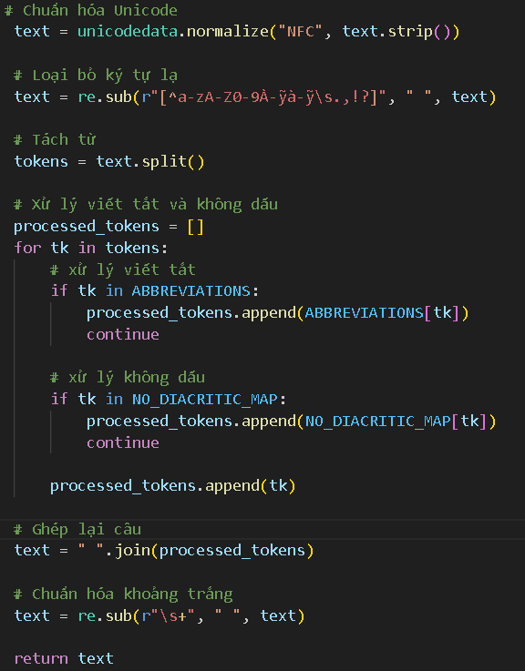
    - Tải mô hình PhoBERT
Hệ thống sử dụng mô hình “wonrax/phobert-base-vietnamese-sentiment” từ HuggingFace.
Trong file models.py, mô hình được tải thủ công qua:
- AutoTokenizer.from_pretrained()
- AutoModelForSequenceClassification.from_pretrained()
sau đó ghép vào pipeline sentiment-analysis.
Pipeline giúp đơn giản hóa quá trình suy luận và đảm bảo thống nhất tokenization.
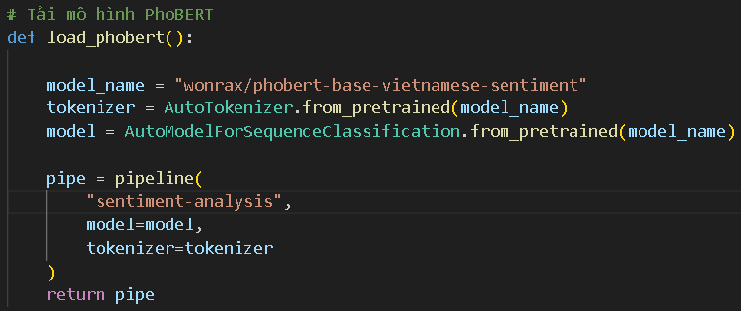
    - Hàm phân loại classify_text()
Hàm classify_text() tiếp nhận pipeline và văn bản từ input nhập liệu từ giao diện để tiến hành thực hiện phân loại cảm xúc.
Đầu tiên, văn bản sẽ được tiền xử lý bằng module đã được đề cập trước đó. Sau đó gọi mô hình với tham số là văn bản đã được tiền xử lý để phân loại.
Kết quả trả về của hàm này là ba nhãn gồm “tích cực”, “tiêu cực” và “trung tính” được xuất ra dưới dạng dictionary có hai trường là text (chứa văn bản) và sentiment (chứa nhãn cảm xúc).
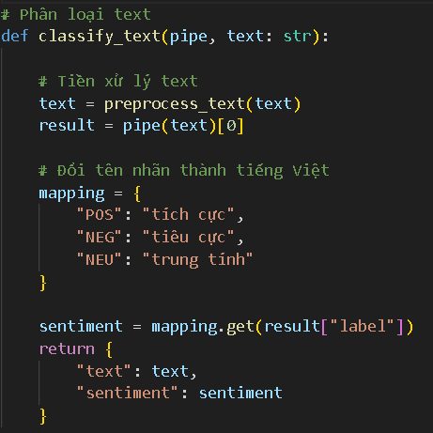
- Lớp cơ sở dữ liệu
Hệ thống sử dụng SQLite để lưu lịch sử phân loại. Các hàm trong lớp này bao gồm:
- init_db(): tạo bảng sentiments nếu chưa có
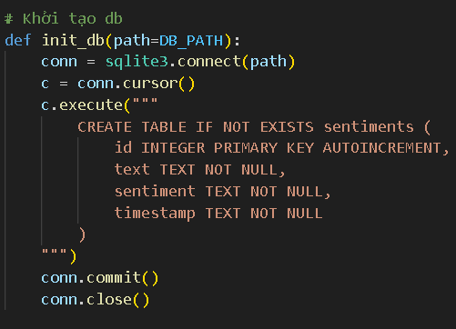
- insert_sentiment(text, sentiment): lưu bản ghi mới
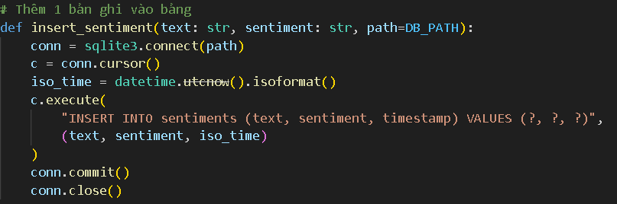
- get_latest_sentiments(limit): lấy 50 bản ghi gần nhất
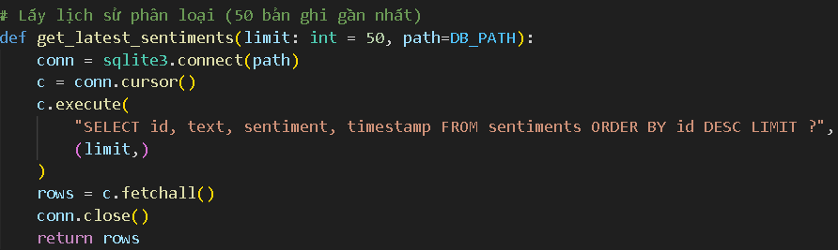
- clear_sentiments(): xóa toàn bộ lịch sử bản ghi
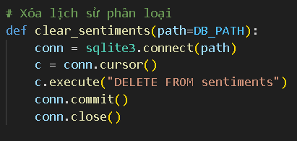
- Lớp giao diện người dùng
Thư viện được lựa chọn để xây dựng giao diện là Streamlit.
Streamlit là một framework mã nguồn mở giúp xây dựng ứng dụng web tương tác dành cho Machine Learning và Data Science một cách nhanh chóng và đơn giản. Thay vì phải dùng HTML, CSS hay JavaScript, lập trình viên chỉ cần viết Python thuần và Streamlit sẽ tự động hiển thị giao diện web.
Streamlit được lựa chọn để xây dựng giao diện cho đồ án vì tính tiện dụng, dễ triển khai, phù hợp với mục tiêu của đồ án.
Các chức năng chính:
- Nhập văn bản, đồng thời kiểm tra độ dài câu ( ít nhất 4 từ ).
- Nút phân loại để thực hiện phân loại cảm xúc cho văn bản được nhập vào.
- Hiển thị và lưu lại kết quả phân loại vào sqlite.
- Nút xem, xóa, tải lịch sử phân loại.
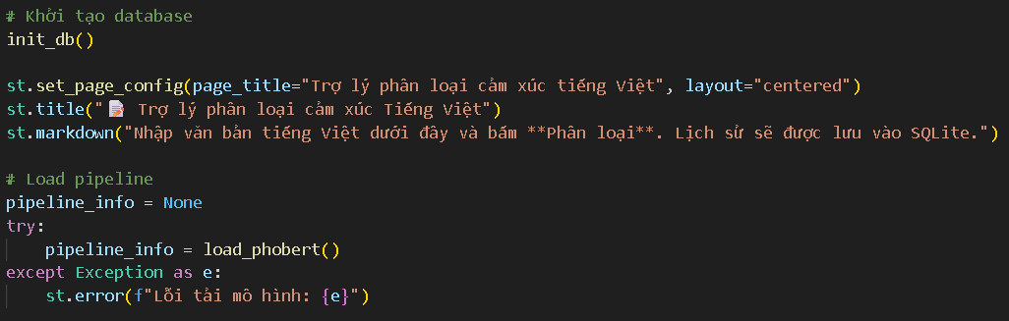
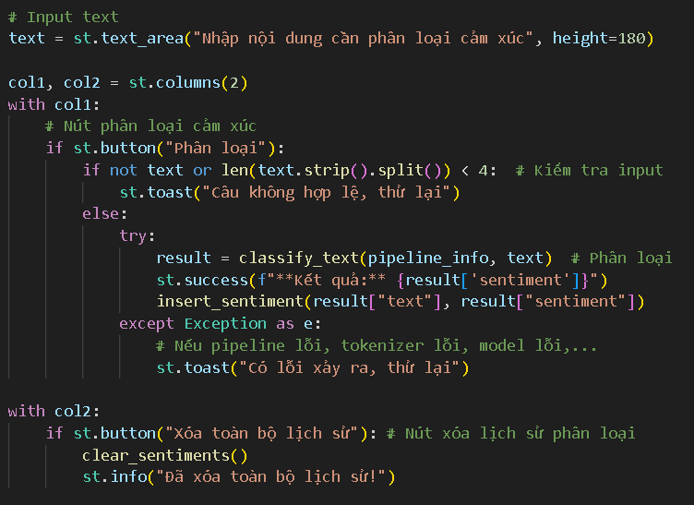
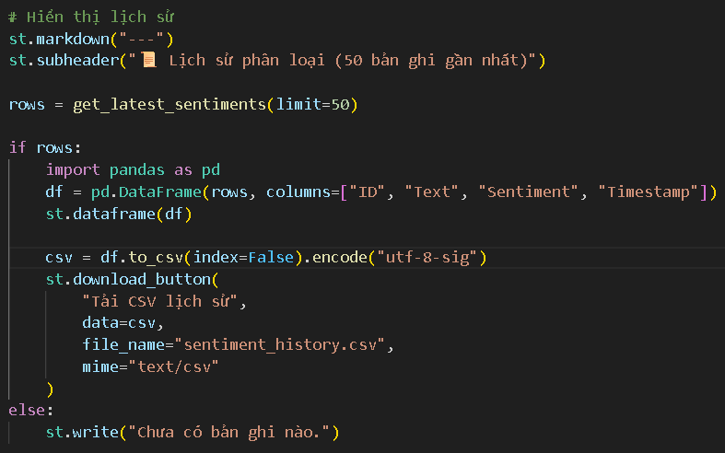

5.4. Luồng hoạt động
Khi tiến hành phân loại cảm xúc tiếng Việt cho văn bản, hệ thống thực hiện theo luồng hoạt động sau:
- Người dùng nhập văn bản tiếng Việt vào vùng nhập liệu trên giao diện.
- Hệ thống kiểm tra tính hợp lệ: không rỗng và có ít nhất 4 từ
- Văn bản được tiền xử lý.
- Pipeline PhoBERT phân loại cảm xúc.
- Kết quả được hiển thị cho người dùng.
- Toàn bộ thông tin (text, sentiment, timestamp) được lưu vào SQLite.
- Lịch sử hiển thị dưới dạng bảng và có thể tải xuống.

5.5. Kết quả

- Giao diện ứng dụng
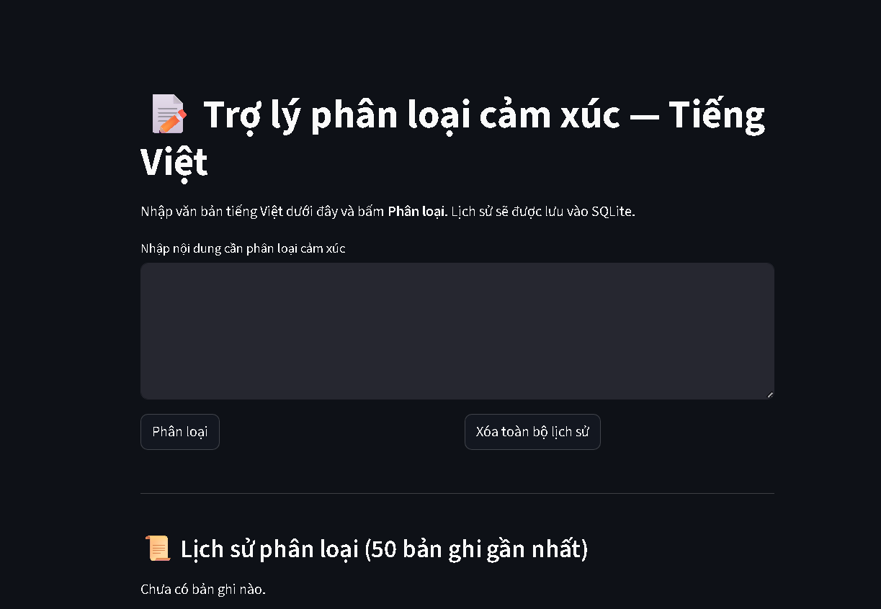

- Nhập liệu và phân loại cảm xúc cho câu “Hôm nay tôi rất vui”
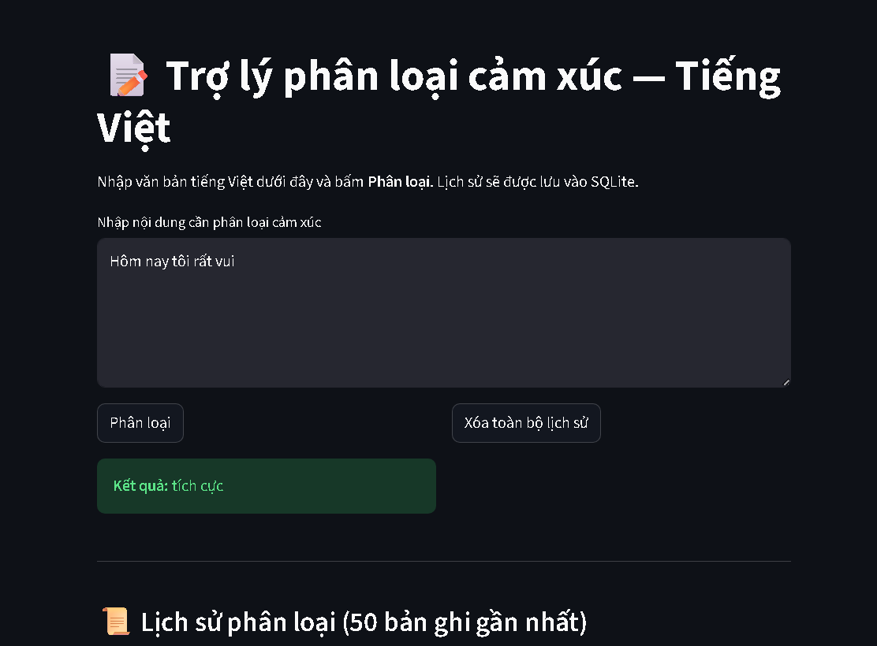
- Nhập liệu và phân loại cảm xúc cho câu viết tắt không dấu “Hom nay toi ko vui”
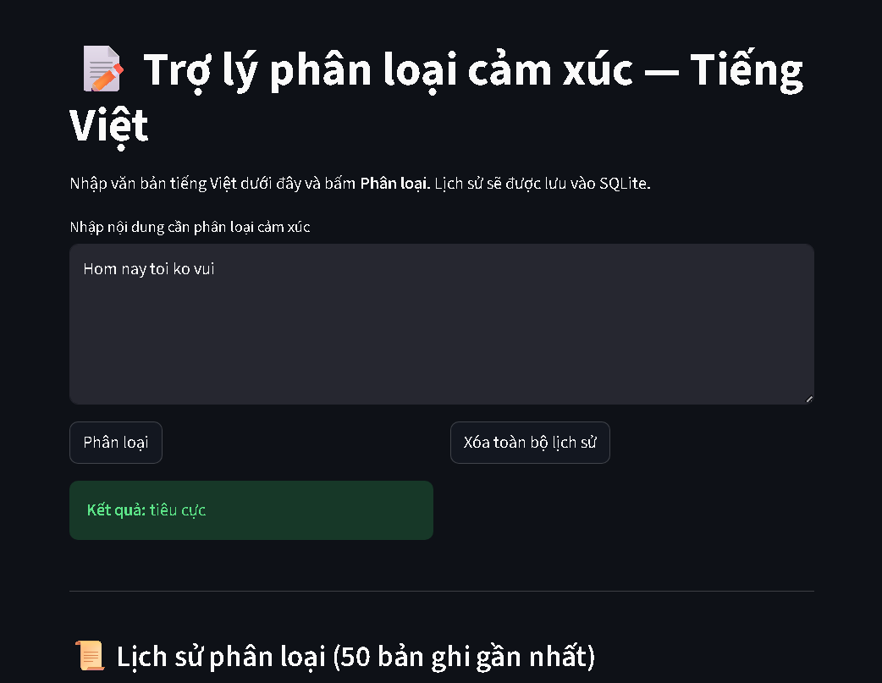
- Bảng hiển thị lịch sử phân loại (50 bản ghi gần nhất)
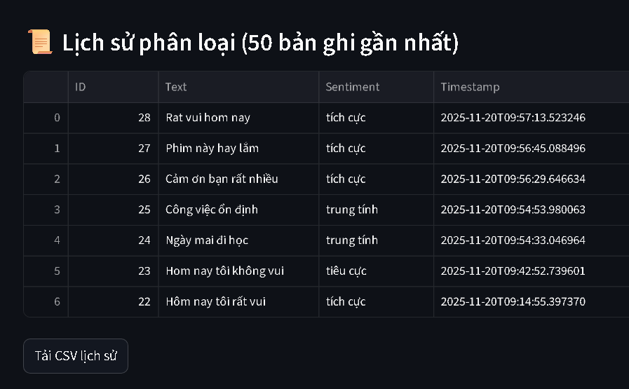

- File CSV lịch sử phân loại
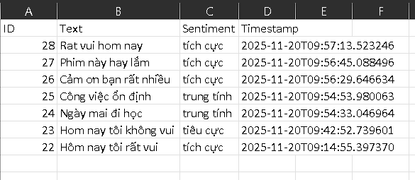

- Xóa lịch sử phân loại
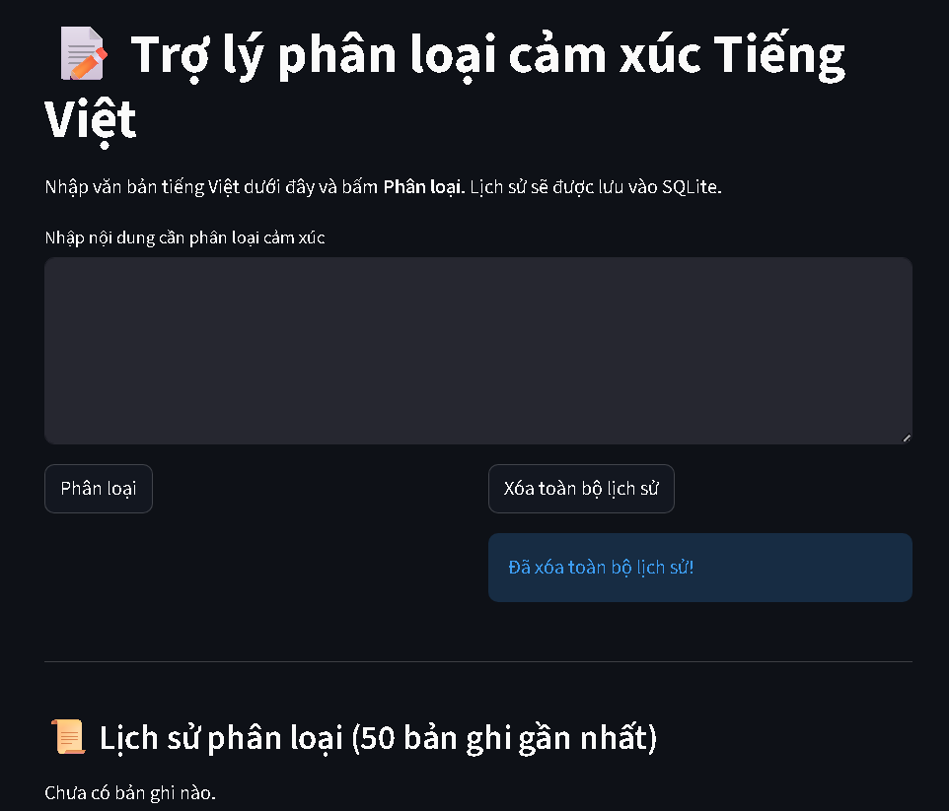

Chương 6: Đánh giá hiệu suất
Để đánh giá hiệu quả thực tế của hệ thống, ta tiến hành xây dựng 10 test case gồm các câu tiếng Việt thuộc ba nhóm cảm xúc: tích cực, tiêu cực, trung tính. Các câu thử nghiệm được lựa chọn sao cho đa dạng về cấu trúc câu, có cả ngôn ngữ mạng, câu viết tắt và câu không dấu.
Mô hình PhoBERT được kiểm thử thông qua ứng dụng Streamlit đã xây dựng. Sau khi chạy từng câu, kết quả dự đoán được ghi nhận và so sánh với nhãn kỳ vọng theo bảng dưới đây.
BẢNG TEST CASE VÀ KẾT QUẢ
STT | Đầu vào (câu tiếng Việt) | Đầu ra mong đợi | Đầu ra thực tế | Đánh giá
1 | Hôm nay tôi rất vui | {text: “Hôm nay tôi rất vui”, sentiment: “tích cực”} | {text: “Hôm nay tôi rất vui”, sentiment: “tích cực”} | Đúng
2 | Món ăn này dở quá | {text: “Món ăn này dở quá”, sentiment: “tiêu cực”} | {text: “Món ăn này dở quá”, sentiment: “tiêu cực”} | Đúng
3 | Rat vui hom nay | {text: “Rất vui hôm nay”, sentiment: “tích cực”} | {text: “Rat vui hôm nay”, sentiment: “tích cực”} | Sai văn bản
4 | Ko hiểu sao càng dùng càng thấy chán. | {text: “Không hiểu sao càng dùng càng thấy chán”, sentiment: “tiêu cực”} | {text: “Ko hiểu sao càng dùng càng thấy chán”, sentiment: “tiêu cực”} | Sai văn bản
5 | Ngày mai đi học | {text: “Ngày mai đi học”, sentiment: “trung tính”} | {text: “Ngày mai đi học”, sentiment: “trung tính”} | Đúng
6 | Bình thường, không ý kiến | {text: “Bình thường, không ý kiến”, sentiment: “trung tính”} | {text: “Bình thường, không ý kiến”, sentiment: “Tiêu cực”} | Sai
7 | Không biết nên vui hay nên buồn | {text: “Không biết nên vui hay nên buồn”, sentiment: “trung tính”} | {text: “Không biết nên vui hay nên buồn”, sentiment: “trung tính”} | Đúng
8 | Cảm ơn bạn rất nhiều | {text: “Cảm ơn bạn rất nhiều”, sentiment: “tích cực”} | {text: “Cảm ơn bạn rất nhiều”, sentiment: “tích cực”} | Đúng
9 | Tôi buon vì thất bại | {text: “Tôi buồn vì thất bại”, sentiment: “tiêu cực”} | {text: “Tôi buồn vì thất bại”, sentiment: “tiêu cực”} | Đúng
10 | Phim này hay lắm | {text: “Phim này hay lắm”, sentiment: “tích cực”} | {text: “Phim này hay lắm”, sentiment: “tích cực”} | Đúng
Dựa vào bảng test case cho 10 câu tiếng Việt trên, có thể thấy khả năng phân loại cảm xúc của mô hình là 9/10, nghĩa là độ chính xác thực nghiệm trên 10 câu tiếng Việt đạt được là 90%.
Qua kết quả thử nghiệm trên, có thể nhận thấy mô hình gặp khó khăn trong việc phân loại câu có nhãn cảm xúc là “trung tính”. Nguyên nhân của điều này có thể là do các câu có ngữ cảnh không rõ ràng có ảnh hưởng đáng kể đến khả năng phân tích cảm xúc của mô hình.
Tuy nhiên, có hai trường hợp mặc dù phân loại cảm xúc đúng nhưng văn bản đầu ra mong đợi lại không chính xác đó là hai câu “Rat vui hom nay” và “Ko hiểu sao càng dùng càng thấy chán”.
Nguyên nhân của sự sai sót này đến từ việc tiền xử lý văn bản, cụ thể là phần “chuẩn hóa từ viết tắt” và “chuẩn hóa từ thiếu dấu”. Danh sách các từ viết tắt hoặc không dấu trong hệ thống đã không đầy đủ dẫn đến việc các từ nằm ngoài danh sách không được chuẩn hóa, làm cho ra đầu ra không được như mong đợi.
Nhận xét về hiệu suất:
- Độ chính xác đạt 90% trong test thử, phù hợp với mức mong đợi cho mô hình không fine-tuning thêm.
- Tiền xử lý đóng góp lớn trong việc tăng độ chính xác.
- Hạn chế trong chuẩn hóa từ viết tắt hay không dấu có thể dẫn đến đầu ra ngoài mong đợi.
- Mô hình hoạt động ổn định với các câu tích cực/tiêu cực/trung tính rõ ràng.
- Còn gặp khó khăn trong vài trường hợp câu trung tính có ngữ cảnh không rõ ràng.
- Với ngôn ngữ mạng khó, sai chính tả lớn hoặc thiếu ngữ cảnh, độ chính xác có thể giảm.

Chương 7: Hướng dẫn cài đặt và sử dụng
Trong phần này sẽ là nội dung mô tả chi tiết cách cài đặt môi trường, cấu hình các thành phần và khởi chạy hệ thống phân loại cảm xúc tiếng Việt sử dụng mô hình PhoBERT. Để có thể cài đặt và sử dụng hệ thống, ta cần thực hiện các bước như sau:

7.1. Cấu trúc thư mục
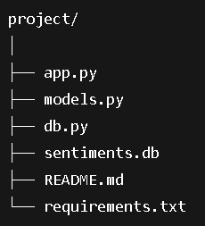
Giải thích các file có trong thư mục đồ án:
- app.py: Đây là file chạy chính của toàn bộ hệ thống, được xây dựng bằng Streamlit. Có chức năng hiển thị giao diện người dùng, xử lý sự kiện nút bấm và cũng là cầu nối kết hợp tất cả các thành phần của đồ án.
- models.py: Chứa các hàm quan trọng để xử lý mô hình cũng như tiền xử lý văn bản, là hoạt động chính của hệ thống phân loại cảm xúc.
- db.py: Quản lý cơ sở dữ liệu với nền tảng là SQLite. File này chứa các hàm dùng để tương tác với cơ sở dữ liệu như khởi tạo bảng, thêm bản ghi, truy vấn, xóa toàn bộ bản ghi.
- sentiments.db: File cơ sở dữ liệu, được khởi tạo tự động khi chạy app lần đầu. Đây là nơi lưu trữ các bản ghi đã được phân loại.
- requirements.txt: File văn bản chứa danh sách các thư viện cần thiết của Python để sử dụng trong đồ án.
- README.md: Thông tin về phần mềm phân loại cảm xúc.

7.2. Hướng dẫn cài đặt hệ thống
Bước 1: Truy cập github để clone dự án về máy
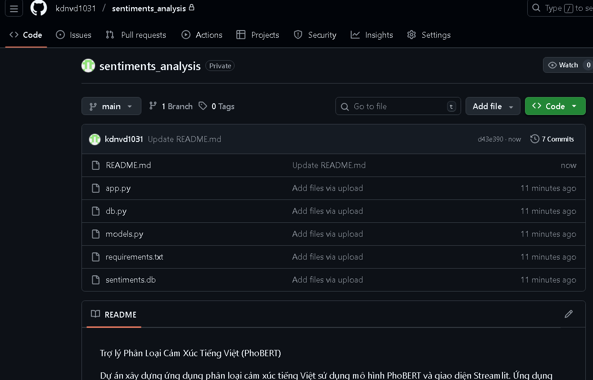
Bước 2: Mở phần mềm Visual Studio Code, sau đó truy cập vào thư mục dự án mà ta vừa clone về.
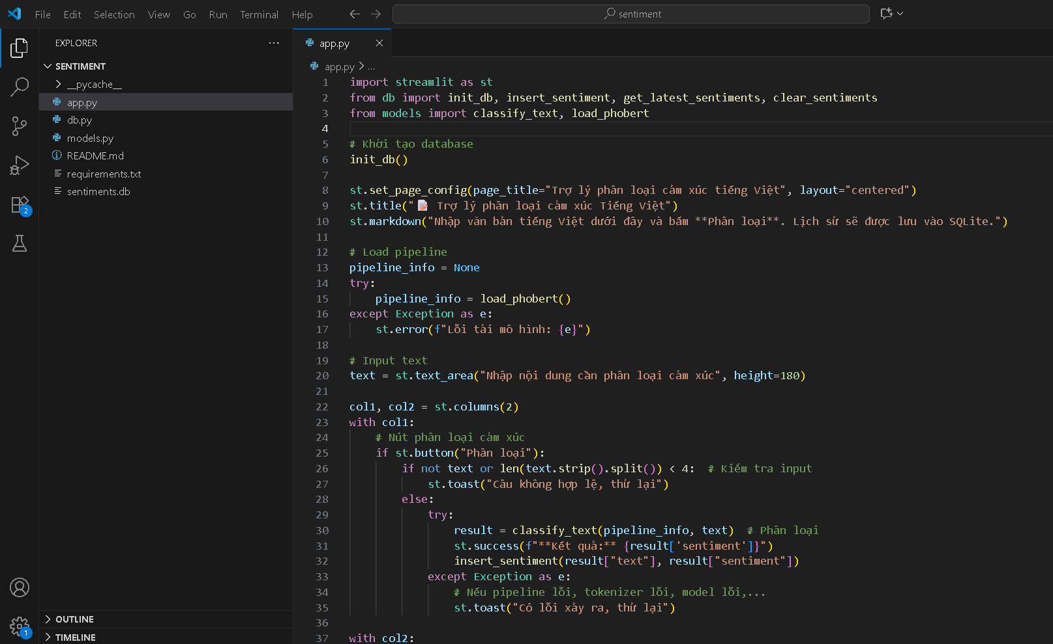
Bước 3: Mở terminal trên Visual Studio Code, cài đặt các thư viện cần thiết bằng cách sử dụng câu lệnh
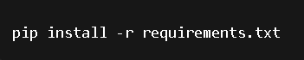
Câu lệnh này sẽ giúp hệ thống tự động cài đặt các thư viện cần thiết để chạy phần mềm. Trong trường hợp không thể sử dụng câu lệnh trên, ta có thể dùng câu lệnh khác thay thế để cài đặt thư viện thủ công:

Bước 4: Trong thư mục dự án, chạy câu lệnh “python -m streamlit run app.py” trên terminal. Sau vài giây, trình duyệt sẽ mở giao diện chính của hệ thống. Từ đây, ta đã có thể bắt đầu sử dụng hệ thống phân loại cảm xúc.



7.3. Hướng dẫn sử dụng hệ thống
Trên giao diện phần mềm, có ba phần chính mà ta cần chú ý:

  - Vùng nhập nội dung văn bản
Khoảng trống dưới dòng chữ “Nhập nội dung cần phân loại cảm xúc” là vùng để ta nhập văn bản tiếng Việt.
Trong trường nhập liệu này, ta cần nhập một câu tiếng Việt có ít nhất 4 từ. Nếu nội dung rỗng hoặc quá ngắn, hệ thống sẽ báo lỗi.
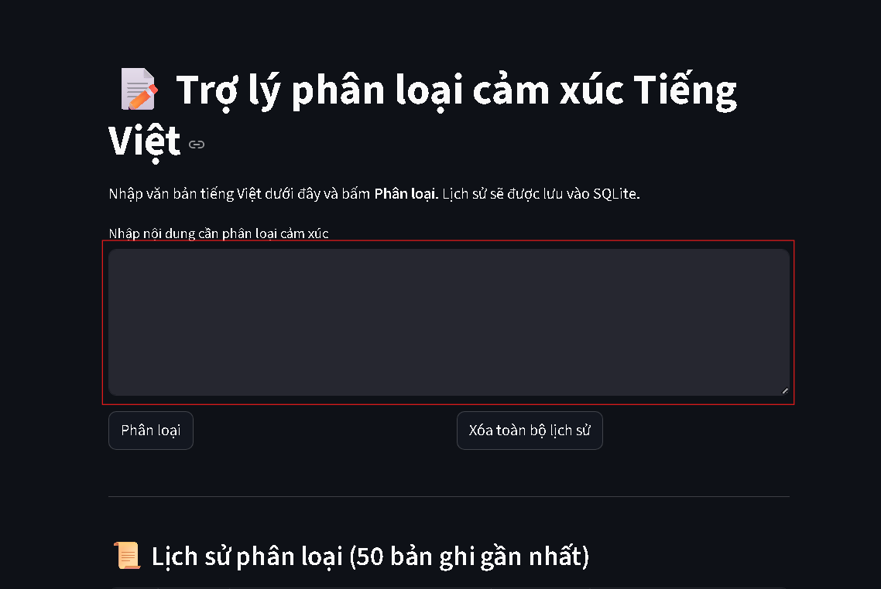
  - Phân loại cảm xúc
Nút bấm “Phân loại” là nút để ứng dụng tiến hành nhận văn bản mà ta vừa nhập đưa vào hệ thống để phân loại cảm xúc.
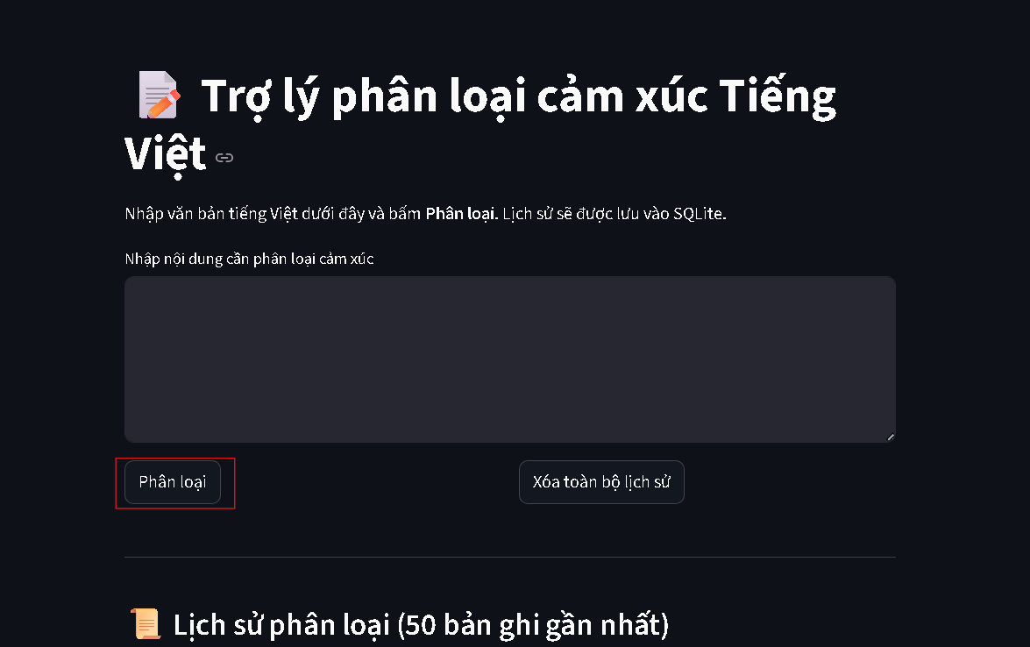
Sau khi nhấn, hệ thống sẽ lần lượt thực hiện:
- Tiền xử lý văn bản
- Chạy mô hình PhoBERT
- Phân loại ba nhãn cảm xúc: tích cực, tiêu cực, trung tính
- Hiển thị kết quả ở phía dưới nút bấm
- Lưu bản ghi vào SQLite
- Cập nhật hiển thị bảng lịch sử phân loại
3. Quản lý lịch sử phân loại
Phần cuối của giao diện là danh sách hiển thị 50 bản ghi gần nhất, bao gồm:
- ID: Khóa chính để phân biệt với các bản ghi khác
- Text: Nội dung văn bản đã được tiền xử lý
- Sentiment: Nhãn phân loại của văn bản
- Timestamp: Thời gian lúc thực hiện phân loại
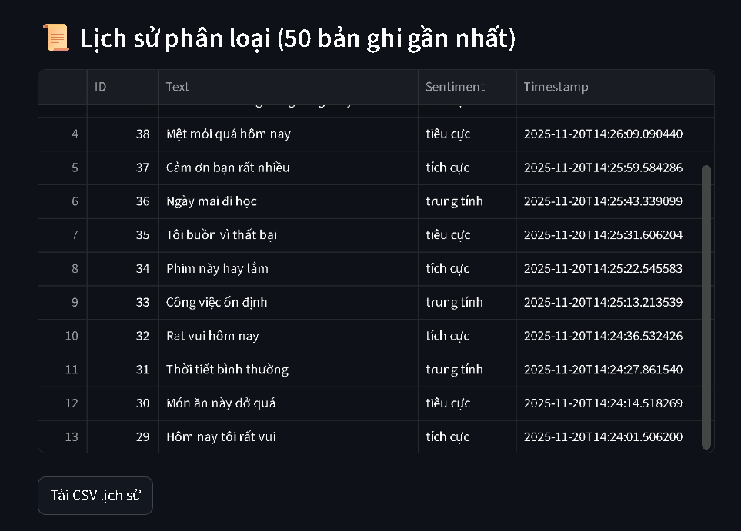

Ngoài ra, các chức năng đi kèm còn có:
- Xóa lịch sử phân loại: Xóa toàn bộ bản ghi khi nhấn nút
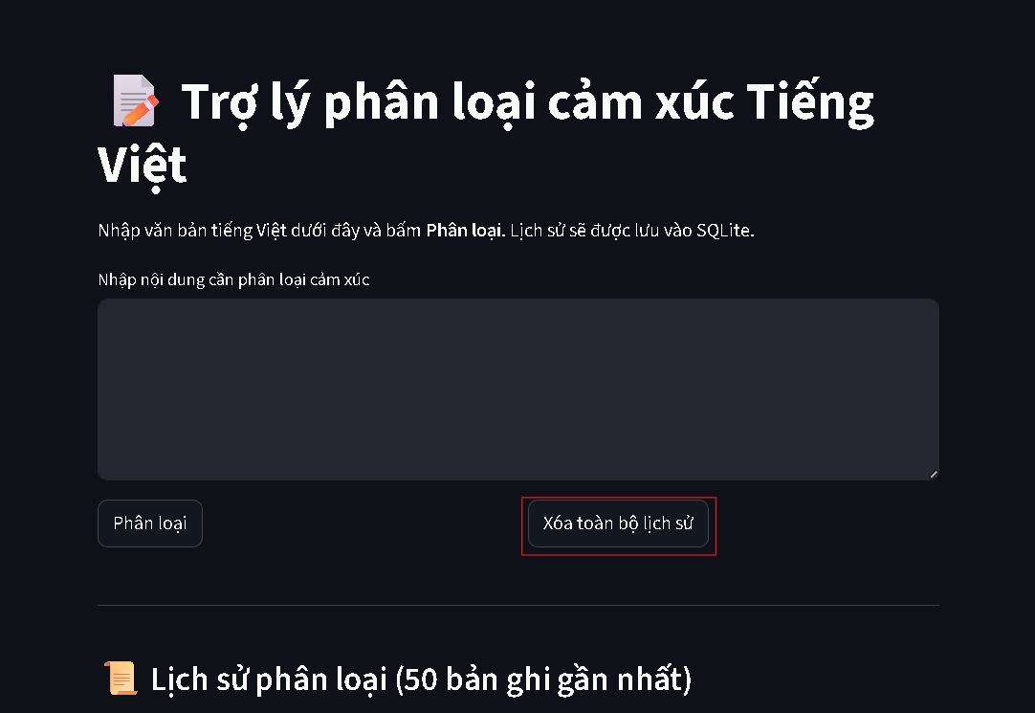

- Tải file CSV: Tải tập tin “sentiment_history.csv” về máy
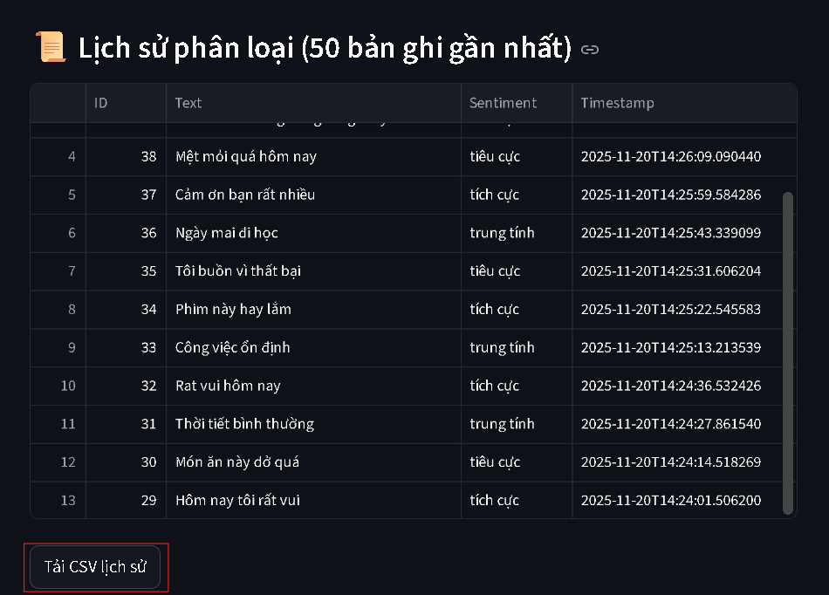

Chương 8: Kết luận

8.1. Kết luận
Đồ án đã xây dựng thành công một trợ lý phân loại cảm xúc tiếng Việt dựa trên mô hình Transformer – PhoBERT, kết hợp cùng hệ thống tiền xử lý tiếng Việt và giao diện ứng dụng Streamlit. Hệ thống cho phép:
- Nhập văn bản tiếng Việt và phân loại thành tích cực, tiêu cực, trung tính.
- Xử lý được nhiều dạng câu văn bao gồm ngôn ngữ mạng, viết tắt và từ không dấu.
- Lưu trữ lịch sử phân loại vào SQLite, dễ dàng xem lại hoặc tải về.
- Hoạt động ổn định trên CPU, tốc độ suy luận nhanh, đáp ứng tốt nhu cầu thực nghiệm.
Kết quả kiểm thử với 10 test case minh họa cho thấy hệ thống đạt độ chính xác tốt trong phần lớn tình huống, đặc biệt với câu văn chuẩn. Mô hình thể hiện khả năng hiểu ngữ cảnh mạnh mẽ, đây là ưu điểm nổi bật của dòng Transformer trong xử lý ngôn ngữ tự nhiên.
Nhìn chung, đồ án đạt được đầy đủ mục tiêu đề ra gồm: tìm hiểu Transformer, sử dụng PhoBERT làm mô hình phân loại cảm xúc, xây dựng giao diện ứng dụng và đánh giá hiệu suất trên dữ liệu thử nghiệm.

8.2. Hướng phát triển
Để hệ thống hoàn thiện và ứng dụng thực tế hơn, trong tương lai có thể mở rộng theo các hướng sau:
1. Fine-tuning mô hình theo từng lĩnh vực
PhoBERT hiện được sử dụng ở dạng mô hình có sẵn. Việc fine-tune với dữ liệu theo từng domain như:
- Đánh giá sản phẩm
- Bình luận mạng xã hội
- Feedback khách hàng
sẽ cải thiện rõ rệt độ chính xác.
2. Xử lý nâng cao ngôn ngữ mạng và emoji
Có thể tích hợp thêm:
- Bộ chuẩn hóa icon/emoji (đọc được các icon)
- Xử lý từ lóng, teencode cập nhật theo thời gian
- Mô hình correction tự sửa lỗi chính tả
để tăng chất lượng đầu vào.
3. Thêm API và tích hợp vào hệ thống thực tế
Triển khai hệ thống dạng:
- REST API (FastAPI / Flask)
- Bot cảm xúc trong Facebook/Zalo
- Plugin đánh giá bình luận theo thời gian thực
Điều này giúp áp dụng đồ án vào các sản phẩm thực tế.
4. Mở rộng sang phân loại cảm xúc đa nhãn
Thay vì chỉ 3 nhãn, ta có thể mở rộng thêm các nhãn như vui, buồn, giận dữ, thất vọng, lo lắng,…để mô tả cảm xúc phong phú hơn, phù hợp các bài toán xã hội học và phân tích hành vi người dùng.
5. Tối ưu hóa hiệu năng
Tốc độ xử lý cũng như phân tích của mô hình này có thể được cải thiện đáng kể bằng cách áp dụng một số phương pháp sau:
- Giảm kích thước mô hình → dùng Distilled PhoBERT
- Cache pipeline để tăng tốc
- Tối ưu Streamlit hoặc chuyển sang giao diện frontend độc lập

Tài liệu tham khảo
[1] Hugging Face, Transformers Documentation, 2025. [Trực tuyến]. Có tại: https://huggingface.co/docs/transformers
[2] VinAI Research, PhoBERT – Pre-trained language models for Vietnamese, 2020. [Trực tuyến]. Có tại: https://github.com/VinAIResearch/PhoBERT
[3] Streamlit Inc., Streamlit Official Documentation, 2025. [Trực tuyến]. Có tại: https://docs.streamlit.io/

Phụ lục
Liên kết kho mã nguồn đồ án
Toàn bộ mã nguồn đồ án được lưu tại GitHub:
https://github.com/kdnvd1031/sentiments_analysis.git

